5 развивающих игр из
подручных материалов

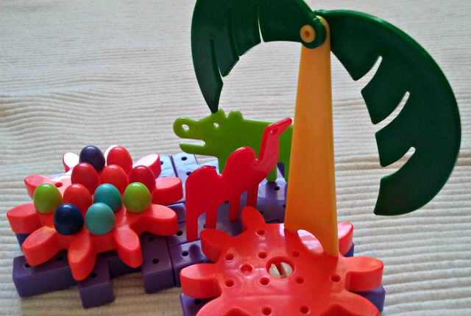

Развитие мелкой моторики очень важно для детей дошкольного возраста. Игры, где требуется ловкость пальчиков малыша, не только помогают наладить красивый почерк, но и способствует развитию самых разных талантов.
Необязательно тратить много денег на дорогие игрушки - их можно сделать из того, что мы видим вокруг нас каждый день. А ещё придумать увлекательные игры, которые будут развивать и другие полезные навыки.
Банный день
Во время игры на улице или даже дома сокровища ребёнка часто пачкаются. Дайте сыну или дочке тазик с мыльной водой, жёсткую щётку и позвольте самому помыть любимую пластмассовую игрушку. Дети 3-х лет обычно охотно вовлекаются во все процессы игры — от наливания жидкого мыла в воду до аккуратного вытирания игрушки полотенцем.
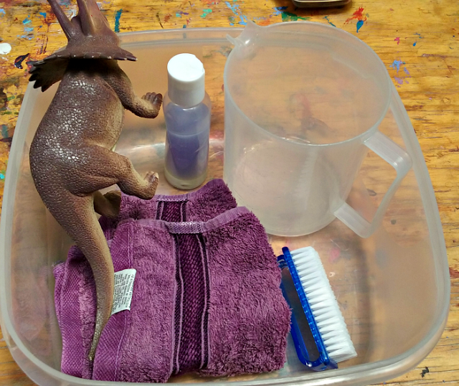
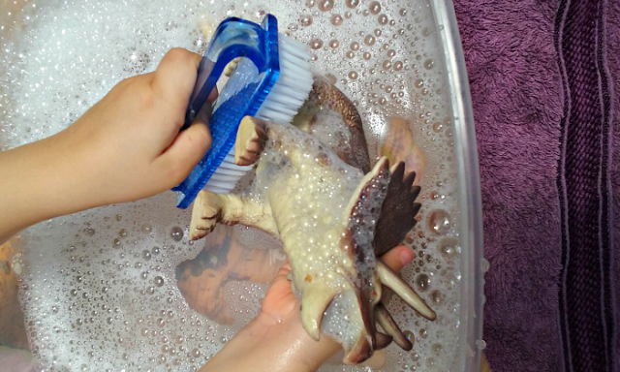
Папин помощник
Мальчики с самых малых лет любят хватать без спросу папины инструменты. Особенно детей привлекает молоток — большой, красивый и делает «бум!». А что, если самому взять и вручить сыну молоток? А также безопасную деревянную подставку под горячее и пару гвоздей. Только не забывайте о правилах безопасности!
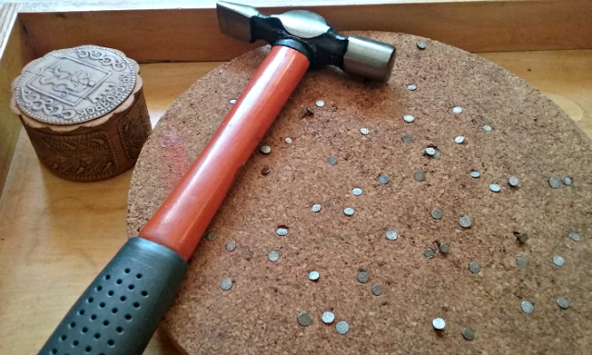
Украшения лесной феи
А вот девочкам больше по душе будет другая игра. Соберите тоненькие веточки, засушенные листочки и другой гербарий. А затем попробуйте сплести из нескольких веточек косички, которые потом завяжете в кольца и браслеты. Попутно можно придумать историю о маленькой волшебной фее, которая жила в лесу и создавала красивые вещи из окружающих вещей.
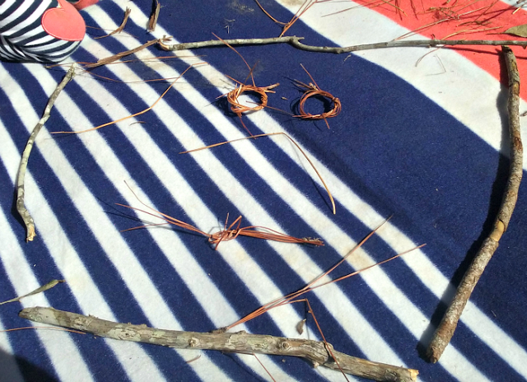

Играем с цифрами
Как начать знакомить кроху со счётом? Можно цифры нарисовать и называть хором по очереди, но лучше, если малыш сам сделает их... нет, не из бумаги. Возьмите небольшой ящик и поместите туда маленькие камешки, песок, бусинки или любой другой сыпучий материал. Можно использовать крупы. Пусть малыш водит пальчиком по дну ящика и рисует цифру, которую вы ему показываете.
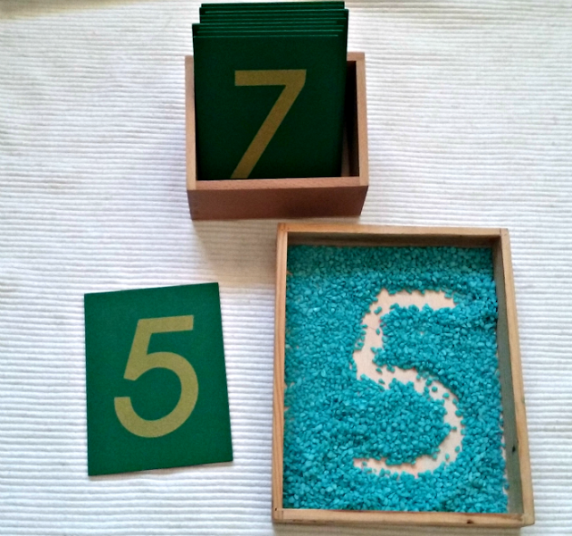

Пазлы
Ну и конечно, не стоит забывать про пазлы. Для совсем маленьких исследователей подойдут большие объемные детали, а вот детям по-старше можно доверить и создание двухмерной картинки из кусочков. А ещё это хорошая затея для всей семьи, если за окном идёт дождик и не получается выбраться на прогулку.
